



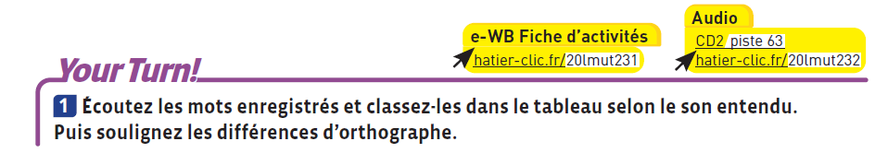

|  |  |  |  |
| --- | --- | --- | --- |
| /ɪ/ et /i:/ | live • tea • sleep • meet • meat • pit • key • kitten • peace • piece • village • dish • heel • hill • silly • believe • please | Classement /ɪ/ | Classement /i:/ |
| Orthographe différente : | Orthographe différente : |
| /a/ et /ɑ:/ | after • tap • lack • lark • palm • start • hat • bar • cart • bath • cast • matter • cap • map • rather • lap • sad | Classement /a/ | Classement /ɑ:/ |
| Orthographe différente : | Orthographe différente : |
| /ʊ/ et /u:/ | who • took • glue • few • food • mood • pull • put • school • two • move • good • hood • truth • could • movie | Classement /ʊ/ | Classement /u:/ |
| Orthographe différente : | Orthographe différente : |
| /ɜː/ et /ɔ:/ | horse • hearse • purse • girl • port • sport • tall • walk • world • nerve • skirt • taught • word • thought | Classement /ɜː/ | Classement /ɔ:/ |
| Orthographe différente : | Orthographe différente : |
| /e/ et /eɪ/ | bake • met • let • lake • mate • tape • pet • read • raid • rake • red • nape • net • late • lane | Classement /e/ | Classement /eɪ/ |
| Orthographe différente : | Orthographe différente : |
| /a/ et /ʌ/ | pan • pun • lack • luck, black • buck • cat • cut • sunny • bun • ban • lad • ladder • butler | Classement /a/ | Classement /ʌ/ |
| Orthographe différente : | Orthographe différente : |